Конспект непосредственно образовательной деятельности по рисованию в подготовительной группе ДОУ «Исторические личности ИФЗ Елизавета Петровна и Дмитрий Виноградов».

**Цель:**

Развивать [у детей](http://ds82.ru/doshkolnik/1764-.html) чувство патриотизма и любви к своей Родине, интерес к истории создания ИФЗ.

**Задачи:**

-Познакомить детей с историческими личностями –императрицей Елизаветой Петровной и Дмитрием Виноградовым, открывшим формулу фарфора.

-Воспитывать интерес к истории нашей страны.

-Закрепить этапы создания портрета.

-Познакомить с новым способом рисования при помощи копировальной бумаги, формировать правильные технические навыки.

-Развивать эмоциональное восприятие детей через использование средств мультимедиа.

Оборудование: для рисования портрета Елизаветы Петровны (смотри приложение 1)- силуэт из картона; карандаши; вензель ИФЗ; двуглавый орел; для рисования Дмитрия Виноградова (смотри приложение 2)- цветное изображение скульптуры, копирка, пастель.

Ход занятия:

Воспитатель: (слайд 1,2) Императрица Елизавета Петровна родилась в Коломенском дворце (в те времена-село Коломенское под Москвой) 18  декабря 1709 года. День этот был торжественным: Пётр I въезжал в Москву, желая отметить свою победу в Полтавской битве. Но узнав о рождении дочери сказал- «Отложим празднество о победе и поспешим поздравить с пришествием в этот мир мою дочь!», — сказал он.

Воспитатель: (слайд 3) Будучи только восьми лет отроду, царевна Елизавета уже обращала на себя внимание своею красотой.

Воспитатель: (слайд 4) Все восхищались искусством Елизаветы в танцах. Кроме лёгкости в движениях, она отличалась находчивостью и изобретательностью, беспрестанно выдумывая новые фигуры. Французский посланник Леви замечал тогда же, что Елизавета могла бы назваться совершенной красавицей, если бы не её курносый нос и рыжеватые волосы.

Воспитатель: (слайд 5) Императрица была курноса и настаивала на том, чтобы нос её под страхом наказания писался художниками только анфас, с лучшей его стороны. В профиль портретов Елизаветы почти не существует, кроме случайного медальона работы Растрелли.

Воспитатель: (слайд 6) Маскарад при дворе Елизаветы Петровны.

Воспитатель: (слайд 7) В 1744 для разгадки секрета изготовления «белого золота», который в те времена был известен только в Китае и Саксонии, указом императрицы Елизаветы Петровны была основана «порцелиновая мануфактура» (с 1765 года — Императорский фарфоровый завод).

Воспитатель: (слайд 8, 9, 10) памятники Елизавете Петровне в России. В Санкт- Петербурге памятника императрице нет.

Воспитатель: (слайд 11) Символы царской власти на парадном портрете .

Воспитатель: (слайд 12) Портрет для рисования( смотри приложение 1).

Воспитатель: (слайд 13) Дмитрий Иванович Виноградов (1720-1758)- русский учёный, основоположник производства фарфора изумительного качества в России и основатель ИФЗ. Родился в городе Суздаль, учился в Заиконоспасской школе и в числе 12 лучших учеников был переведён в Петербург, откуда был отправлен в Марбургский университет в Германии для продолжения обучения. Там он обучался горному, металлургическому делу, химии и физике.

Воспитатель: (слайд 14) Виноградов не только составил рецепт отечественной фарфоровой массы, но также изобрел рецепт глазурей, красок по фарфору, золотого порошка для декора, спроектировал печи для обжига и разработал методы формовки.

Первые образцы изделий должного качества удалось получить уже в 1747 году.

Воспитатель: (слайд 15) Поначалу мануфактура изготавливала лишь небольшие предметы – табакерки, фарфоровые пуговицы, вставки в броши, курительные трубки, набалдашники для тростей, чашки. В 1756 году, когда по проекту Виноградова был построен большой горн для обжига, мастера мануфактуры стали создавать более крупные изделия.

Воспитатель: (слайд 16) Свидетельством особого мастерства, которого достигли первые русские фарфористы всего за несколько лет, стал «Собственный Ея Величества» сервиз, предназначенный для парадных обедов императрицы Елизаветы Петровны. Сегодня предметы из этого сервиза хранятся в Эрмитаже.

Воспитатель: (слайд 17) Вензель Дмитрия Виноградова. Ряд изделий Петербургского фарфорового завода были изготовлены при непосредственном участии самого Виноградова и имеет его личное клеймо в виде буквы «W» с датой изготовления. До наших дней в музеях сохранились всего девять изделий с маркой самого Д. И. Виноградова (W). Все они представляют огромную культурно-историческую ценность.

Воспитатель: (слайд 18-22) Виноградовский фарфор

Воспитатель: (слайд 23) создатель русского фарфора Дмитрий Иванович Виноградов ( композиция из фарфора).

**Приложение 1.** Рисование портрета императрицы Елизаветы Петровны.

Обвести по контуру шаблон (силуэт императрицы) и приступить к рисованию при помощи цветных карандашей, изображая символы царской власти. Украсить портрет вензелем ИФЗ и гербом России.

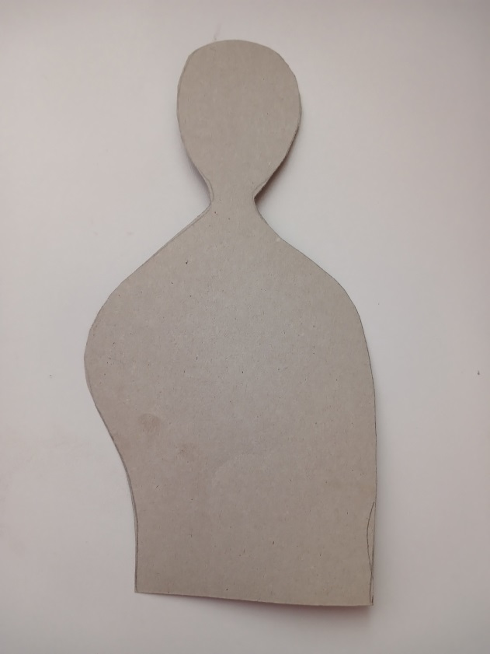 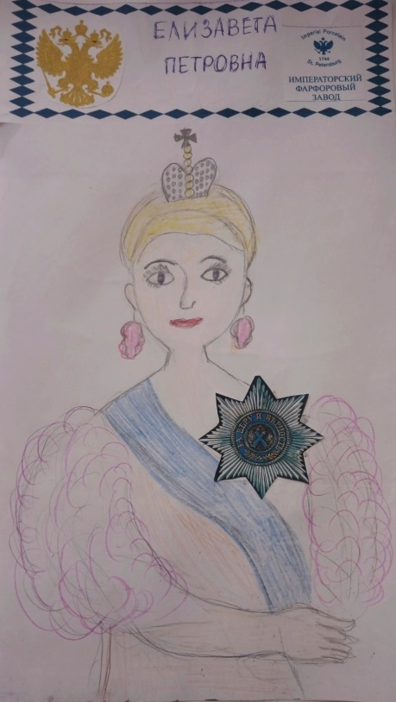

Работы, которые получились:

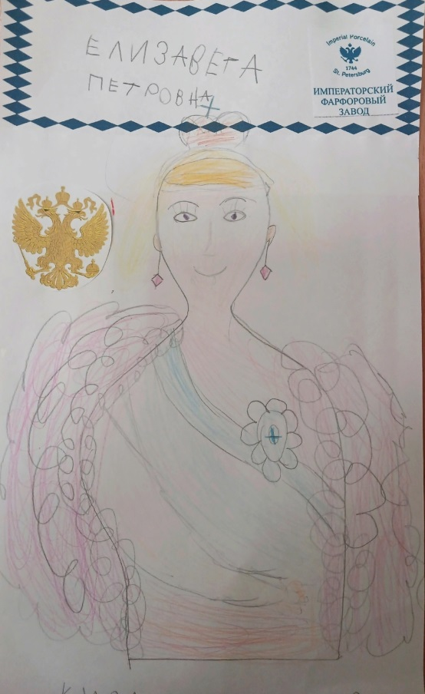 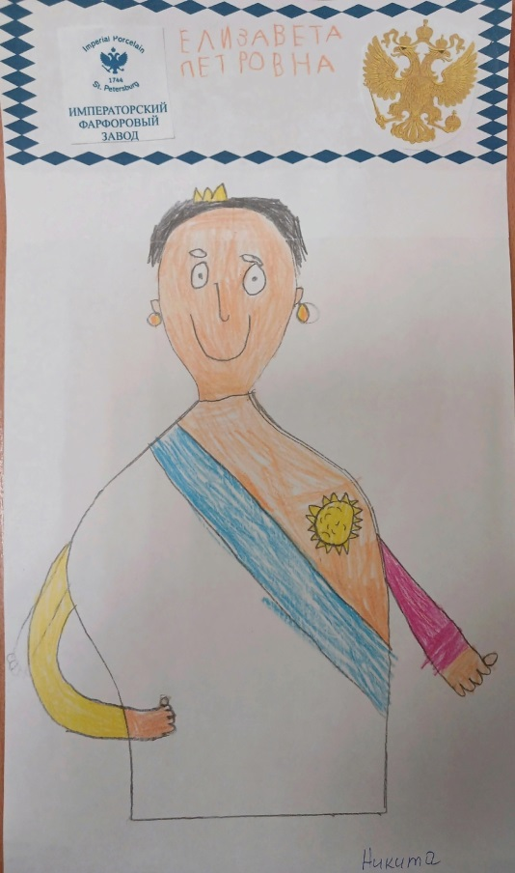

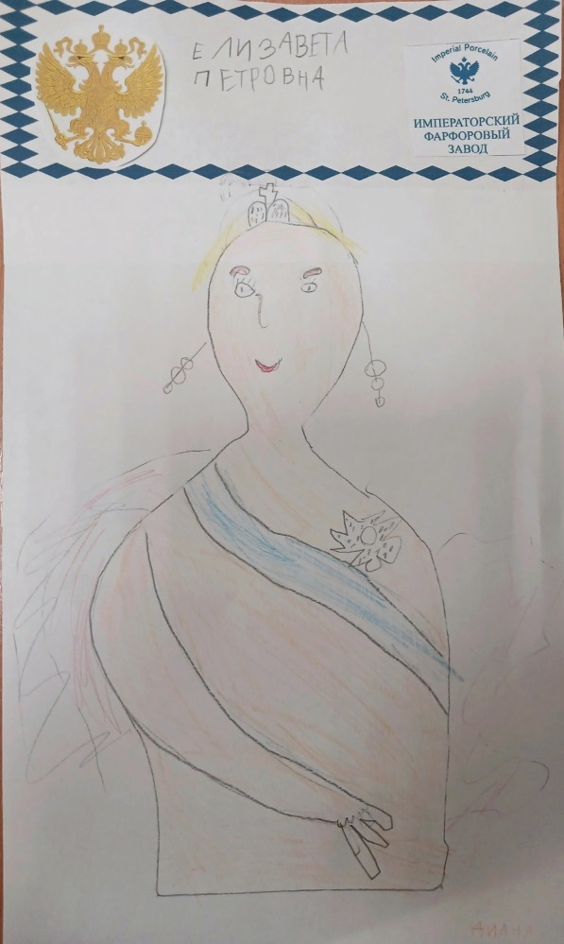 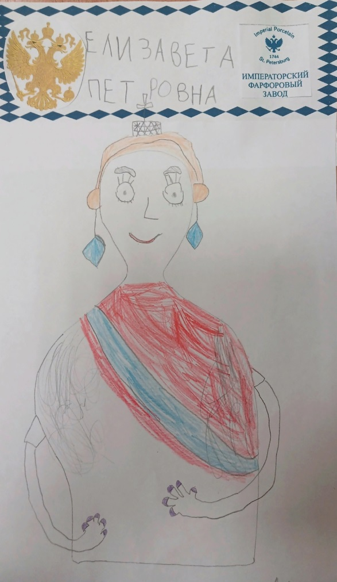

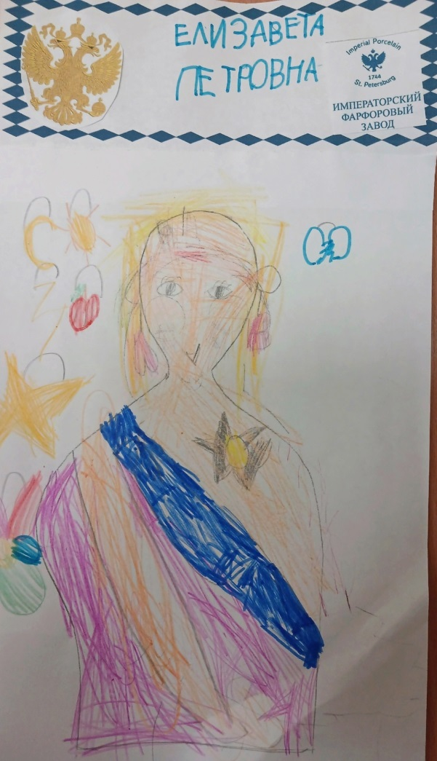 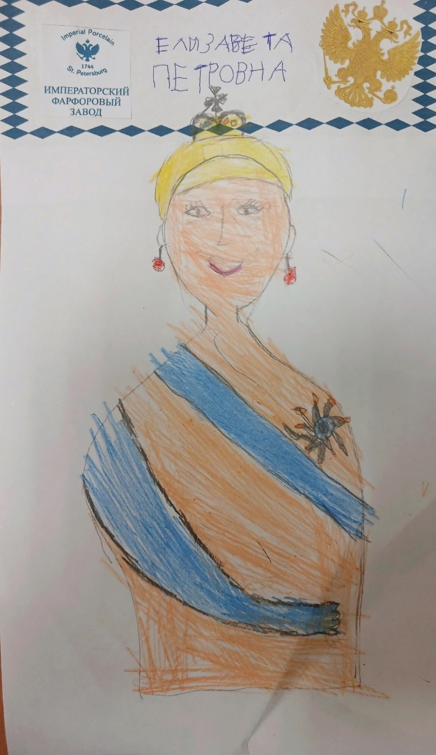

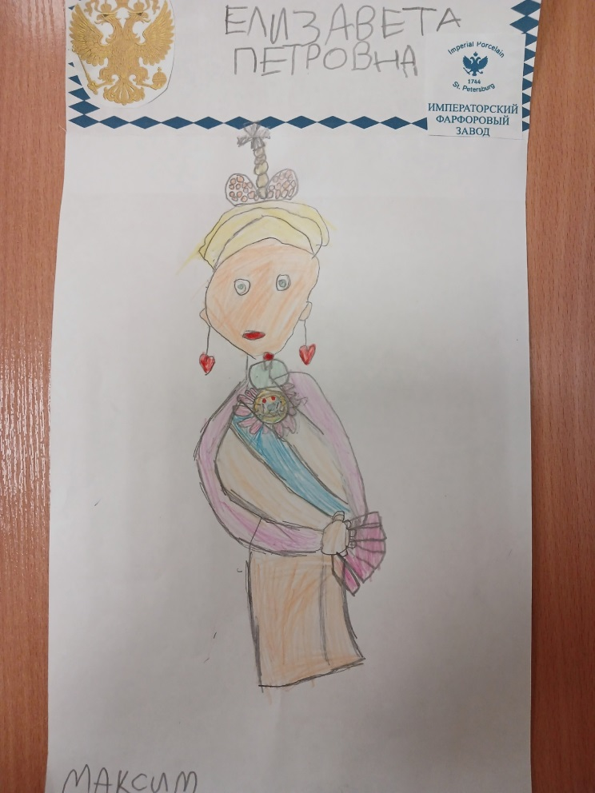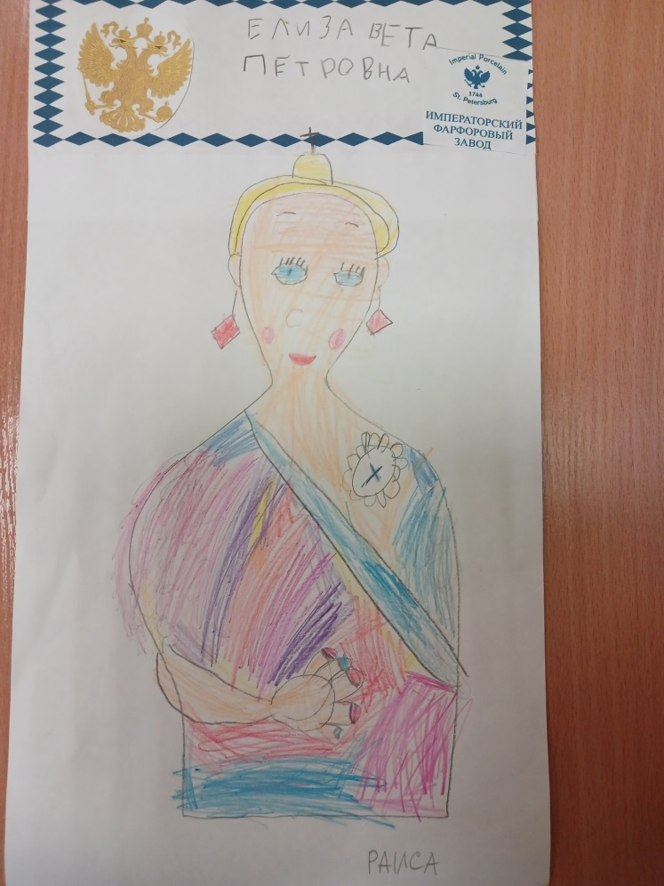 **Приложение 2.** Рисование композиции «Учёный Дмитрий Виноградов». При помощи копировальной бумаги скопировать изображение, а потом раскрасить масляной пастелью или цветными карандашами. Образец:

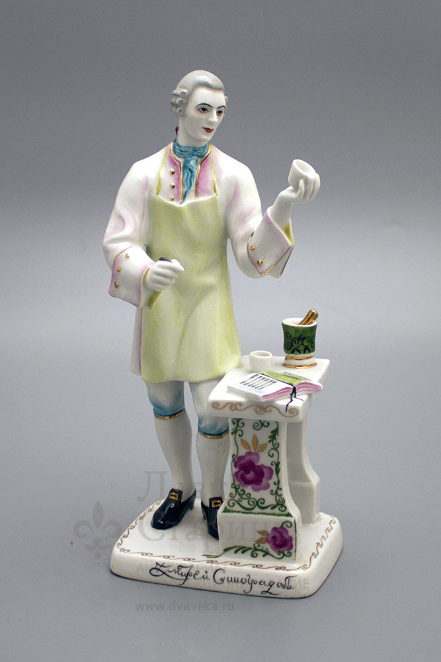

Итоги копирования:

